



***Adı: TÜRKÇE Tarih***

***Soyadı: TEKRAR ....../....../2017***

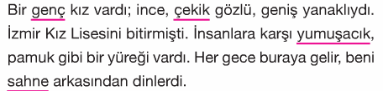

***------------------------------------------------------------***

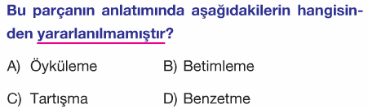

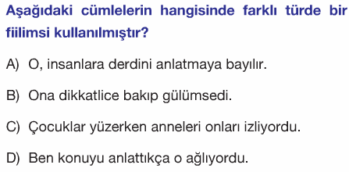

***------------------------------------------------------------***

***------------------------------------------------------------***

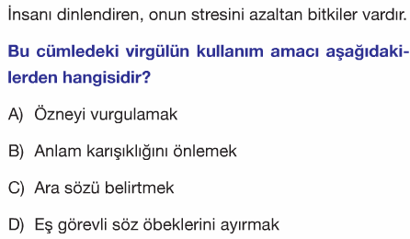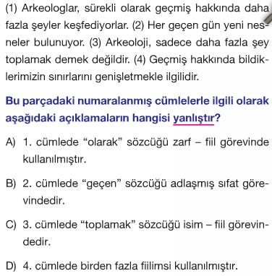

***------------------------------------------------------------***

***Hazırlayan***

***8/A Sınıf Öğretmeni***

***Enes SERT***

***--------------------------------------------------------***

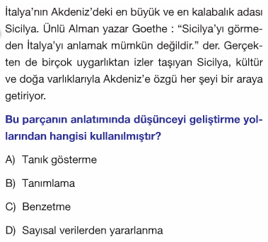

***--------------------------------------------------------***

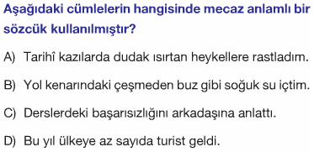

***--------------------------------------------------------***

***--------------------------------------------------------***

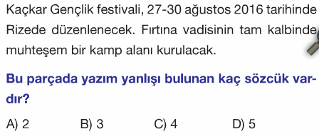

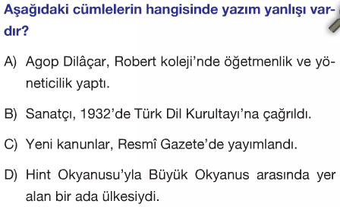

***--------------------------------------------------------***

***ENES SERT***

***8/A SINIFI ÇALIŞMALARI***



**Atasözünün Anlamını öğren**

* Fincancı katırını ürküten sayısız dayak yer.



***Adı: TÜRKÇE***

***Soyadı: GENEL TEKRAR***



